ASSUNTO :. INDICO PARA QUE O DEPARTAMENTO COMPETENTE, REALIZE MELHORIAS NA RUA JAIRO APARECIDO VILELA NO JARDIM SBEGHEN.

DESPACHO

SALA DAS SESSÕES ____/____/_____

PRESIDENTE DA MESA

INDICAÇÃO Nº , DE 2016

SENHOR PRESIDENTE,
SENHORES VEREADORES,

INDICO ao Exmo Senhor Prefeito Municipal para que o departamento competente, realize melhorias no sistema de escoamento de aguas da Rua Jairo Aparecido Vilela, no Jardim Sbeghen.
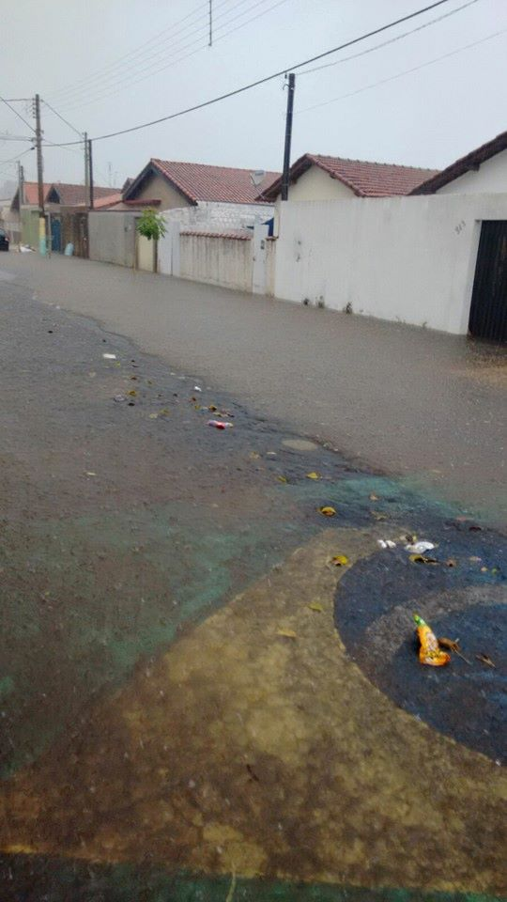

SALA DAS SESSÕES “VEREADOR SANTO RÓTOLLI”, aos 28 de Janeiro de 2016

VEREADOR LUIS ROBERTO TAVARES

